**І ЕТАП ВСЕУКРАЇНСЬКОЇ УЧНІСЬКОЇ ОЛІМПІАДИ З БІОЛОГІЇ**

**Теоретичний тур**

**Завдання групи А**

*Уважно прочитайте запитання.*

*Подумайте, який із запропонованих варіантів відповідей є правильним.*

*У завданнях цієї групи з чотирьох варіантів відповідей правильним* ***є тільки один.***

**1.** **Що продукують обкладові залози шлунка?**

А хлоридну кислоту; Б муцин; В лізоцим; Г ліпазу.

**2. Позитивний фототаксис характерний для:**

А амеби протей; В  інфузорії туфельки;

Б малярійного плазмодія; Г евглени зеленої; д) лямблії.

**3. Рибоза – це:**

А білок; Б ліпід; В вуглевод; Г азотиста основа.

**4. Комбінативна мінливість НЕ зумовлена:**

**мінливість НЕ зумовлена:**

А мутаціями;В випадковим поєднанням гамет при заплідненні;

Б перекомбінацією генів під час кросинговеру; Г незалежним розходженням хромосом при мейозі.

**5. Нобелівську премію у 1962р. за відкриття структури ДНК присуджено:**

А У.Бетсону, Т.Моргану; В Д.Уотсону, Ф.Кріку;

Б М.Шлейдену, Т.Швану; Г М.Ніренбергу, Р.Холлі.

**6. Виберіть ряд, що включає лише макроелементи:**

А Оксиген, Ферум, Нітроген, Карбон; В Нітроген, Оксиген, Карбон, Гідроген;

Б Сульфур, Натрій, Гідроген, Фосфор; Г Магній, Кальцій, Фосфор, Ферум.

**7. В еукаріотичних клітинах:**

А РНК синтезується в ядрі, білки - в цитоплазмі; В РНК і білки синтезуються в цитоплазмі;

Б РНК і білки синтезуються в ядрі; Г РНК синтезується в цитоплазмі, білки - в ядрі;

**8. Крила метеликів це:**

А видозмінені кінцівки; В вирости покривів тіла;

Б видозмінені ротові органи; Г видозмінені органи дихання.

**9. Яка сполука є кінцевим продуктом гліколізу:**

А піровиноградна кислота В етанол;

Б молочна кислота; Д вуглекислий газ.

**10.При полегшеній дифузії речовини у клітину рухаються:**

А за градієнтом концентрацій і без затрат енергії;

Б за градієнтом концентрацій і з затратою енергії;

В проти градієнту концентрацій і без затрат енергії;

Г проти градієнту концентрацій і з затратою енергії;

**Завдання групи Б**

*Уважно прочитайте наступні запитання.*

*У завданнях цієї групи із запропонованих варіантів відповідей правильними можуть бути*

***від одного до п’яти***

**1. Органи, в яких синтезуються гормони:**

А нирки; Б очі; В підшлункова залоза; Г яєчники; Д печінка.

**2. Первинноротими тваринами є:**

А плоскі черви; Б молюски; В членистоногі; Г риби; Д  земноводні

**3. Зображений на рисунку листкок є:**

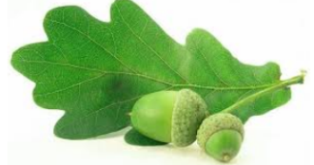

А простим; В перистолопатевим;

Б складним; Г перисторозділеним; Д перисторозсіченим.

**4. Виділяють такі форми імунітету**:

А спадковий; В неклітинний;

Б клітинний; Г специфічний; Д неспецифічний.

**5. З наведеного переліку виберіть характеристики холестерину:**

А входить до складу плазматичної мембрани,

Б в надлишку спричиняє атеросклероз,

В під дією ультрафіолету перетворюється на вітамін D,

Г синтезується гепатоцитами,

Д попередник статевих гормонів, е) входить до складу сечі.

**6. Оберіть ознаки характерні для типу успадкування зображеного на схемі:**

А Х-зчеплений рецесивний тип, 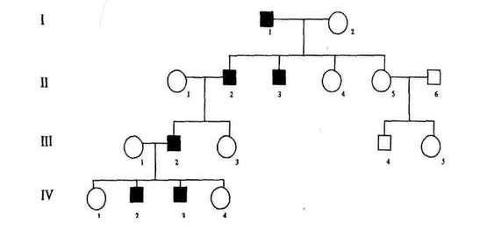

Б Y-зчеплений тип,

В аутосомний рецесивний,

Г Х-зчеплений домінантний тип,

Д хворі чоловіки передають ознаку всім синам,

Е хворі жінки передають ознаку всім дочкам.

**7. У кішок певні види забарвлення шерсті успадковуються зчеплено зі статтю. Серед наведеного переліку ознак виберіть вірні твердження:**

А коти ніколи не мають черепахового забарвлення, 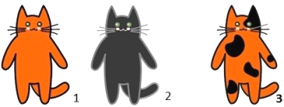

Б алель ні гени забарвлення шерсті розташовані в Y -хромосомі,

В алельні гени забарвлення шерсті розташовані в Х-хромосомі,

Г особини під номером 1 і 2 не можуть мати гетерозиготний фенотип,

Д особина під номером 3 завжди має гетерозиготний генотип.

**8. Транспорт яких структур може відбуватися через ядерні пори:**

А нуклеотидів всередину ядра та глюкози назовні; В білків всередину ядра та РНК назовні;

Б РНК всередину ядра та хромосом назовні; Г іонів Кальцію всередину ядра та РНК назовні;

Д хромосом всередину ядра та РНК назовні.

**9. Оберіть види рослин, у яких дорослий гаметофіт і дорослий спорофіт ведуть незалежний один від одного спосіб життя:**

А плаун булавовидний; Б зелений мох зозулин льон; В ялина звичайна;

Г хвощ польовий; Д чоловіча папороть.

**10. До реакцій матричного синтезу відносяться:**

А синтез ДНК; В синтез РНК;

Б синтез білка; Г синтез жирних кислот; Д синтез полісахаридів

**Завдання групи В**

*Уважно прочитайте наступні запитання. Подумайте, які із запропонованих варіантів відповідей є правильними. Спосіб відповіді на ці запитання вказано у кожному з них.*

**1. У якій послідовності складові слухової сенсорної системи передають звукові коливання до слухових рецепторів?**

А. молоточок Б. стремінце В. коваделко Г.барабанна перетинка

**2. Уважно розгляньте запропонований малюнок. Визначте, яке з наведених тверджень правильне, а яке не правильне.**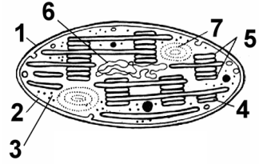

а) На рисунку зображена мітохондрія.

б) Структури «4» і «5» відповідають за протікання світлової фази фотосинтезу.

в) Цифрою «7» на малюнку позначена строма.

г) Структура «6» є компонентом білоксинтезуючої системи зображеної органели.

**3. Установіть відповідність між відділом рослин (1 – 4) та представником (А – Д), який до нього належить.**

1. Мохоподібні
2. Папоротеподібні
3. Голонасінні
4. Покритонасінні

**А** Страусове перо звичайне

**Б** Модрина європейська

**В** Баранець звичайний

**Г** Маршанція мінлива

**Д** Шипшина собача

**4. Уважно розгляньте запропонований малюнок. Визначте, яке з наведених тверджень правильне, а яке не правильне.**

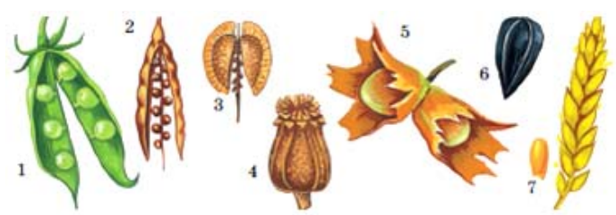

а) Дрібний сухий нерозкривний плід із тонким перикарпієм, який щільно прилягає або навіть частково прирослий до єдиної насінини – це плід під номером «6».

б) Розкривний сухий плід, складений із двох плодолистиків, зображений на рисунку під номерами

«2», «3».

в) Сухий однолистковий розкривний перикарпій характерний для плоду під номером «1».

г) Плюска (пліска) – коротка тверда обгортка, властива плоду під номером «4».

**5. Установіть відповідність між біологічно активною речовиною (1 – 4) та її характеристикою**

**(А – Д).**

1. Вітаміни;
2. Гормони;
3. Ферменти;
4. Фітонциди.

**А** пригнічують життєдіяльність мікроорганізмів;

**Б** регулюють процеси обміну речовин тваринного організму;

**В** здебільшого є компонентами складних ферментів;

**Г** регулюють процеси обміну речовин рослинного організму;

**Д** є біокаталізаторами хімічних реакцій.

**6.**  **Установіть відповідність між зображеним організмом – (1-4) та особливістю будови клітин (А-Д), що його утворюють**

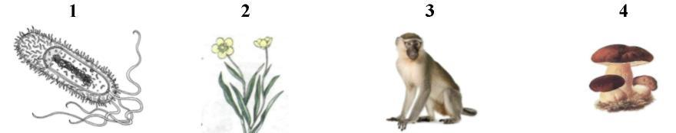

**А** клітинна стінка містить хітин;

**Б** кільцева молекула ДНК міститься внуклеоїді**;**

**В** кільцева молекула ДНК міститься в хлоропласті;

**Г** надмембранний комплекс представлений глікокаліксом;

**Д** плазматична мембрана містить лише білки.

**7. На малюнках зображені тварини**

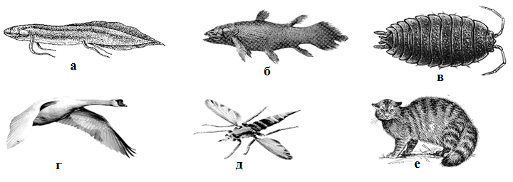

**Вкажіть, на яких рисунках зображено:**

1.1. тварин, які дихають за допомогою легень;

1.2. тварин, які дихають за допомогою зябер;

1.3. тварин, які живуть у воді.

**8.** **Виберіть ознаки характерні для асиміляції***:*

| А) перетворення речовин | Б) енергетичні зміни | В) місце, де відбувається процес |
| --- | --- | --- |
| 1 розщеплення речовин  2 синтез речовин  3 відсутність перетворень | 1 акумулювання енергії  2 вивільнення енергії  3 енергетичні зміни не відбуваються | 1 порожнина кишечнику  2 міжклітинна рідина  3 клітина |

**9. Встановіть відповідність між групами ліпідів та їхніми біологічними функціями**

1 фосфоліпіди А запас енергії в організмі

2 стероїди Б захист поверхні від випаровування

3 жири В прискорення біохімічних реакцій у клітинах

4 воски Г складають основу клітинних мембран

Д регуляція формування вторинних статевих ознак

**10**.**Установіть відповідність, утворивши логічні пари:**

1. крижі та дві тазові кістки;
2. стегнова кістка, велика і мала гомілкові, кістки стопи;
3. плечова кістка, ліктьова і променева, кисть;
4. ключиці і лопатки.

**А** плечовий пояс;

**Б** вільна верхня кінцівка;

**В** тазовий пояс (таз);

**Г** вільна нижня кінцівка;

**Д** грудна клітина

**Практичний тур**

**1.1. Життєвий цикл якої рослини зображено?**

1. Маршанція мінлива;
2. Сфагнум болотяний;
3. Політрих звичайний.

1.2.Підпишіть позначення на малюнку.

1.3. Вкажіть, які структури мають гаплоїдний набір хромосом.

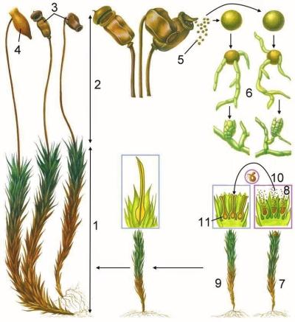

**2. Уважно розгляньте наведений нижче рисунок.**

**Зазначте, якими літерами на рисунку позначено:**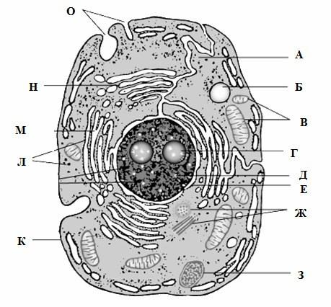

2.1 клітинну мембрану;

2.2 цитоплазму;

2.3 ядро;

2.4 ядерну мембрану;

2.5 ядерце;

2.6 клітинний центр;

2.7 мітохондрію;

2.8 лізосому;

2.9 ендоплазматичну сітку;

2.10 рибосому;

2.11 апарат Гольджі;

2.12 процес цитозу;

2.13 внутрішньоклітинну вакуоль.